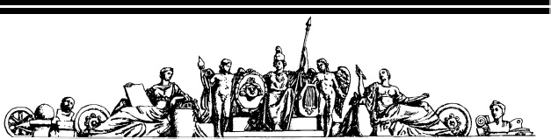Федеральное государственное бюджетное образовательное учреждение высшего профессионального образования

“Московский государственный технический университет

имени Н.Э.Баумана”

ОТЧЕТ

По лабораторной работе № 2

По курсу «Архитектура ЭВМ»

По теме «Исследование дешифраторов»

|  |  |  |
| --- | --- | --- |
| Выполнил | Студент: | Говязин С.В |
|  | Группа: | ИУ7-41 |
| Принял | Преподаватель: |  |

Москва, 2017

# Линейный двухвходовый дешифратор с инверсными выходами

а) Таблица

|  |  |  |  |  |  |  |
| --- | --- | --- | --- | --- | --- | --- |
| EN | A0 | A1 | F0 | F1 | F2 | F3 |
| 0 | x | X | 1 | 1 | 1 | 1 |
| 1 | 0 | 0 | 0 | 1 | 1 | 1 |
| 1 | 0 | 1 | 1 | 0 | 1 | 1 |
| 1 | 1 | 0 | 1 | 1 | 0 | 1 |
| 1 | 1 | 1 | 1 | 1 | 1 | 0 |

б) Схема с ручным переключением (слева)

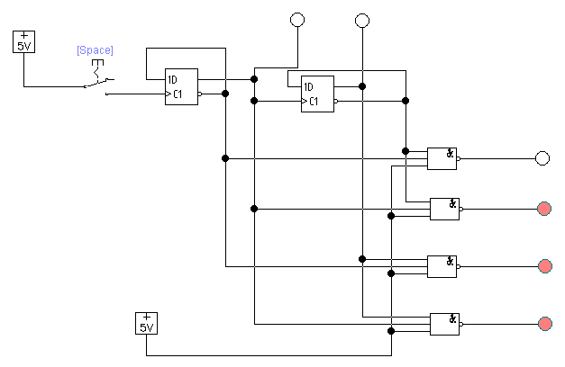 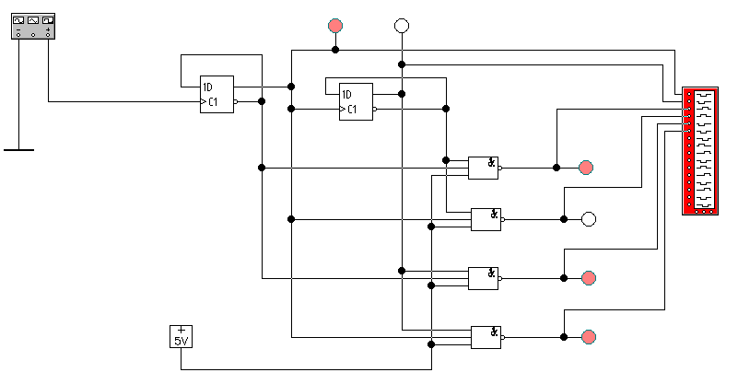

в) Схема с генератором (справа)

Г) Временные диаграммы

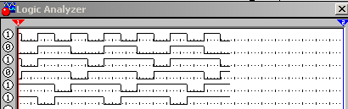

# Дешифратор ИС К155ИД4 (74LS155)

а) Таблица истинности по временным диаграммам

|  |  |  |  |  |  |
| --- | --- | --- | --- | --- | --- |
| A | B | Y0 | Y1 | Y2 | Y3 |
| 0 | 0 | 0 | 1 | 1 | 1 |
| 1 | 0 | 1 | 0 | 1 | 1 |
| 0 | 1 | 1 | 1 | 0 | 1 |
| 1 | 1 | 1 | 1 | 1 | 0 |

б) Схема

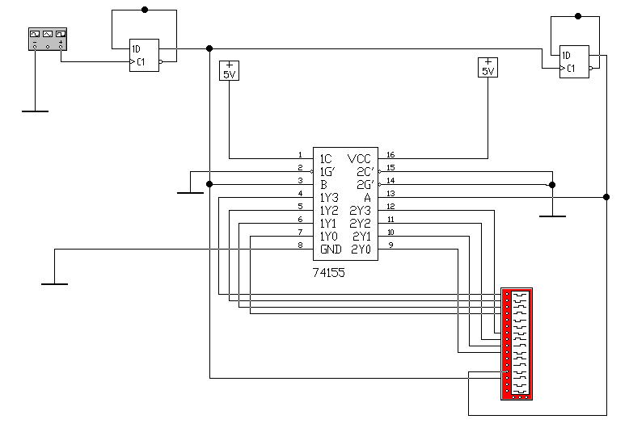

б) Временные диаграммы

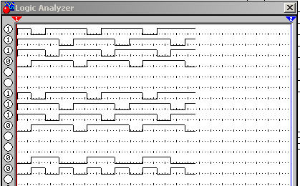

# Дешифратор ИС КР531ИД14 (74LS139)

а) Таблица истинности по временным диаграммам

|  |  |  |  |  |  |
| --- | --- | --- | --- | --- | --- |
| A | B | Y0 | Y1 | Y2 | Y3 |
| 0 | 0 | 0 | 1 | 1 | 1 |
| 1 | 0 | 1 | 0 | 1 | 1 |
| 0 | 1 | 1 | 1 | 0 | 1 |
| 1 | 1 | 1 | 1 | 1 | 0 |

а) Схема

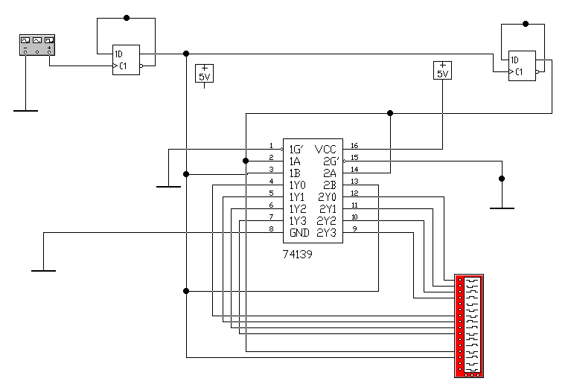

б) Временные диаграммы

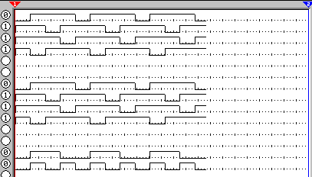

# Дешифратор ИС 533ИД7 (74LS138)

а) Таблица истинности по временным диаграммам

|  |  |  |  |  |  |  |  |  |  |  |
| --- | --- | --- | --- | --- | --- | --- | --- | --- | --- | --- |
| A | B | C | Y0 | Y1 | Y2 | Y3 | Y4 | Y5 | Y6 | Y7 |
| 0 | 0 | 0 | 0 | 1 | 1 | 1 | 1 | 1 | 1 | 1 |
| 1 | 0 | 0 | 1 | 0 | 1 | 1 | 1 | 1 | 1 | 1 |
| 0 | 1 | 0 | 1 | 1 | 0 | 1 | 1 | 1 | 1 | 1 |
| 1 | 1 | 0 | 1 | 1 | 1 | 0 | 1 | 1 | 1 | 1 |
| 0 | 0 | 1 | 1 | 1 | 1 | 1 | 0 | 1 | 1 | 1 |
| 1 | 0 | 1 | 1 | 1 | 1 | 1 | 1 | 0 | 1 | 1 |
| 0 | 1 | 1 | 1 | 1 | 1 | 1 | 1 | 1 | 0 | 1 |
| 1 | 1 | 1 | 1 | 1 | 1 | 1 | 1 | 1 | 1 | 0 |

а) Схема

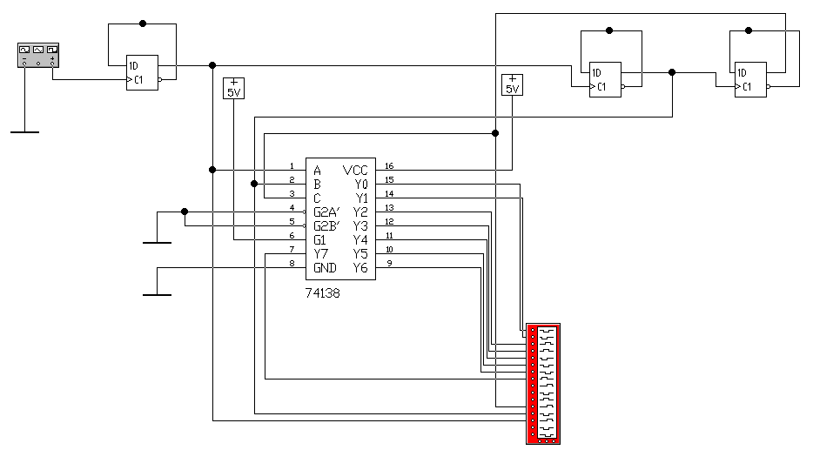

б) Временные диаграммы

